附件1：
报到地点、住宿地点缩略图
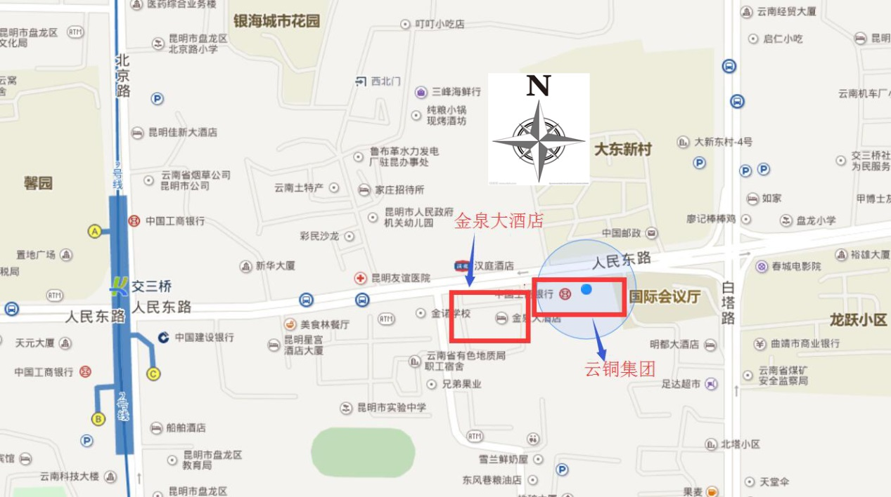
1. 昆明火车站至云铜集团：公交47路白塔路口站下车，出租车约20元。
2. 昆明火车南站（高铁站）至云铜集团：地铁1号线支线~地铁1号线交三桥站下车后向东步行500米。出租车100元。
3. 昆明长水国际机场至云铜集团：出租车约100元，暂无直达的空港专线或地铁线。

